### 智能手电筒

**专业承接智能手电筒类别方案开发，提供整体解决方案**

一直以来，手电筒因其便携性和在各种环境下的实用性而深受消费者喜爱，然而，传统手电筒存在电池续航短、亮度不足、操作不便等问题，影响了用户的体验。为了应对这些挑战，我们公司专注于开发高性能的手电筒电源管理解决方案，旨在优化智能手电筒的充电效率、延长电池寿命，并提供更加智能化的操作体验。

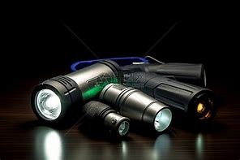

我司专业承接手电筒一线通充电器方案开发，智能手电筒充电器方案设计，供应手电筒充电器IC方案，手电筒充电器PCBA整体解决方案。

### 我们提供的服务

#### 1. 高效充电技术

采用先进的快速充电协议，确保手电筒能够在短时间内充满电，同时保持充电过程的安全性。我们的充电器具备过充保护、温度监控等功能，有效防止电池因过度充电而受损。

#### 2. 智能电源管理系统

通过内置单片机实现智能电源管理，可以根据使用情况自动调整输出功率，从而提高电池的利用效率。此外，系统还能监测电池健康状态，为用户提供实时的电量信息和维护建议。

#### 3. 长寿命电池保护

设计中特别考虑到了电池的长寿命需求，使用高质量的锂电池组并选用高性能、低功耗的单片机，如TX-D系列，配备完善的保护电路，包括但不限于过流保护、短路保护和低温保护，以确保电池在各种条件下都能安全工作，极大限度地延长电池的循环寿命。

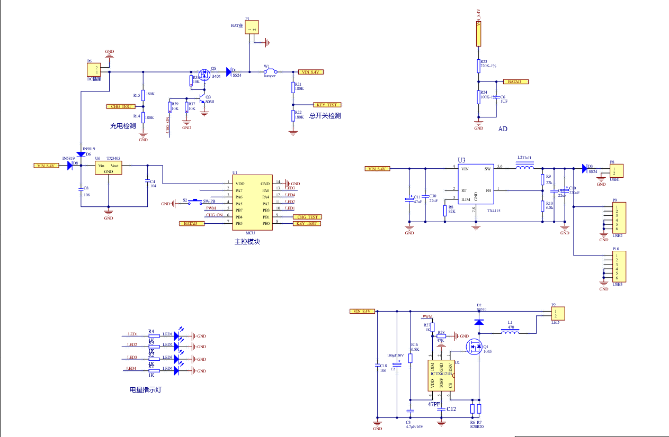

**智能手电筒典型应用电路图**

#### 4. 用户友好型设计

为了让用户享受更便捷的操作体验，我们还对手电筒进行了人性化的设计，如小型LCD屏幕或LED指示灯显示剩余电量和充电进度；物理按键或触摸控制便于盲操；以及可选的蓝牙连接功能，允许用户通过智能手机APP进行个性化设置。

#### 5. 全面的解决方案

从充电器IC选择到PCBA的整体设计，我们提供一站式的定制化服务，满足不同客户的需求。无论是OEM还是ODM项目，我们都能够根据具体要求提供最优的技术支持和服务保障。

**综上所述，我司致力于通过技术创新来解决手电筒用户的痛点，为市场带来更高品质的产品。如果您正在寻找可靠的合作伙伴来共同推进手电筒产品的升级换代，请随时联系我们。**